Extra Assignment

Student name: Dastan Bekesh
Group: SE-2433

Practice Teacher: Aidana Aidynkyzy

Introduction
I chose Suffix Array with LCP using Kasai's algorithm.
A Suffix Array is a data structure that stores all the suffixes of a string in lexicographic order.

How we create them?
Suffix Array
We initialize sa (suffix array) and ranks (rank of each suffix based on its first character).
The algorithm iteratively doubles the comparison length (k <<= 1) and sorts the suffixes based on rank pairs (rank[i], rank[i+k]).
After each sort, new ranks are assigned.
Termination occurs when all ranks are unique.
Time Complexity:
Sorting-based approach: O(n log² n) in this implementation.

The space complexity of this algorithm is O(n)
AND The space complexity is also O(n)

Testing in different strings
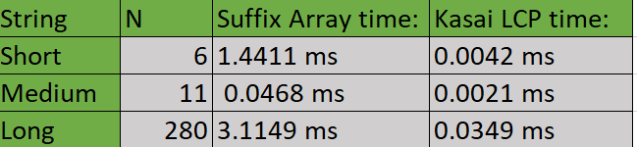
Testing show to us a little bit strange result, the first and the shortest string show us bad result in Suffix Array Time
I think, the same think also was in others my assignments, that first string or graph show us very slow time complexity, because implemented first and affected by outside effect as computer cash and etc.
However, in the we can that med and long their time is growing linearly which correct even theoretical expectation

Conclusion
I implemented Suffix Array with LCP using Kasai's algorithm.
It performed expected results. Even though, the first shortest was fail, medium and long sting show as linear time increasing.
The time complexity is O(n), and space complexity is also O(n)

Conclusion for subject
Подводя итоги данного триместра и особенно данного предмета,
Я думаю, что во время всех уроков я получил определенные знания.
Хоть для меня ДАА был тяжким в понимание, я верю, что сумел улучшить себя.
Спасибо вам огромное мисс Айдана за ваши знания, которые вы сумели нам дать, за ваше терпения на мои бесконечные глупые вопросы, за то, что всегда старались активно вести урок, проверяли нас, не сидим ли мы без дела. Также, хотел бы отметить что вы прекрасно объясните темы и гениальны в данном предмете, так как понять наши не-до коды думаю ужасно сложно, а вы это делали на уроках за пару секунд.
Желаю вам удачи на вашем жизненном пути и всего хорошего!

